以下所有图片为测试环境内容，正式环境内容按下面文字填写

盎司

接口帐号：20133638

接口密匙：QRMUTWJDN7ADHVTW

获取充值结果方式：回调

执行器类名：Executor

执行器动态链接库：KCWN.MobileCharges.Executors.Mobile.DZYS.dll

执行器命名空间：KCWN.MobileCharges.Executors.Mobile.DZYS

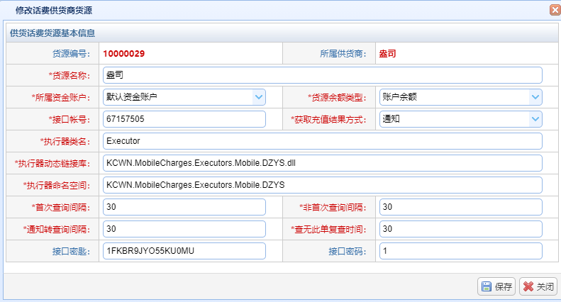

SubmitApiUrl：

提单地址

[https://openapi-gateway.zhongan.io/ants_adapter/v1/charge/order/createOfflineOrder](https://openapi-gateway-test.zhongan.io/ants_adapter/v1/film/orderConfirm)

QueryApiUrl：

查单地址

[https://openapi-gateway.zhongan.io](https://openapi-gateway-test.zhongan.io/ants_adapter/v1/film/orderConfirm)/ants_adapter/v1/charge/order/queryByOrderIdOrTradeNo

CallBackUrl：

回调地址：

<http://hfapi.kabapay.com/Notify/DZYS.ashx>

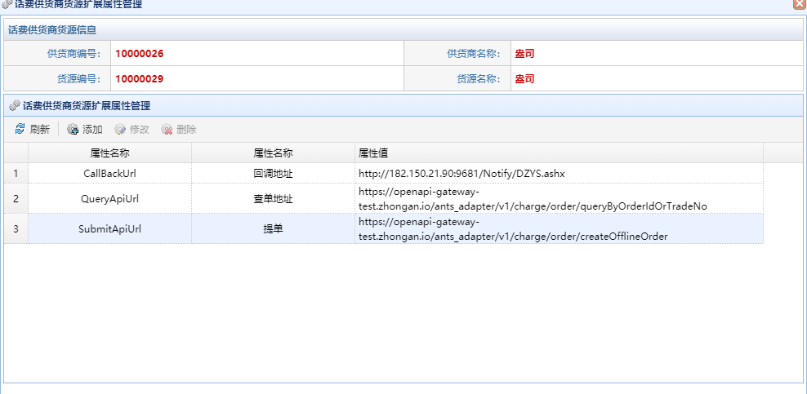

供货商产品编码填写规则：

商品ID|SKU

